Uma empresa registrou seu desempenho em determinado ano por meio de um gráfico, com dados mensais do total de vendas e despesas.

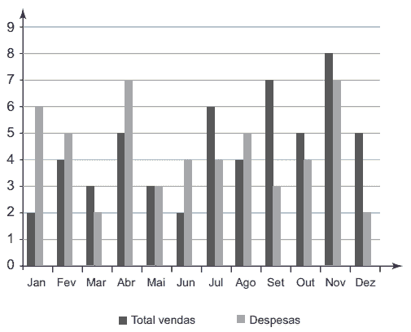

O lucro mensal é obtido pela subtração entre o total de vendas e despesas, nesta ordem. Dizemos que houve prejuízo se o valor das despesas for superior ao total de vendas.

Qual o mês do ano em que foi registrado o maior lucro? E o pior prejuízo? Em qual mês o lucro foi igual a zero?